一、功能设计

实现商品的进销存

从商品提供商进口商品，仓库入库商品，再销售商品给客户。

仓库管理员拥有商品入库、出库，修改，查询商品信息的权限（管理员密码见仓库表）。

其他人仅有查询的权限的权限。

二、E－R图及表

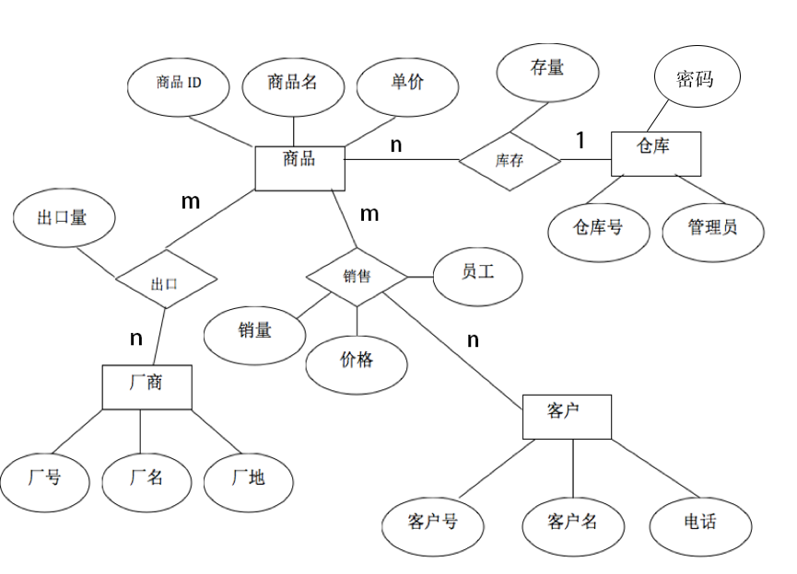

错误注明：关系出口及其属性出口量应为进口、进口量。

商品（商品号，商品名，单价，所在仓库，存量）

厂商（厂号，厂名，厂地）

客户（客户号，客户名，电话）

仓库（仓库号，管理员，管理员密码）

进口（商品号，厂号，进口量）

销售（商品号，客户号，销量，员工，价格）